# Időzítés, óra

## Bevezetés

Ebben a leckében megtanuljuk, hogy készíthetünk egyszeri vagy ismétlődő időzítéseket a JavaScriptben, majd ennek felhasználásával készítünk egy órát.

## Előkészületek

1. Nyisd meg az *ora* mappát, majd az abban lévő fájlokat a Visual Studio Code-ban!
2. Nyisd meg az oldalt a böngészőben is!
3. Nézd át az eddig elkészített kódot!

## Egyszeri időzítés

A legegyszerűbb eset, hogy az oldal betöltődése után valamennyi idő elteltével indítjuk el egy függvény végrehajtását.

Először készíts az ora.js fájlban egy függvényt, amely kiír egy üzenetet:  


Utána írj egy utasítást, amely az oldal betöltődése után 3 másodperccel elindítja a függvényt:  


A setTimeout függvénynek két paramétert kell megadni. Az első az elindítandó függvény neve, a második pedig az indítás előtti várakozás hossza ezredmásodpercben (ms). (3000 ezredmásodperc = 3 másodperc).

Próbáld ki az oldalt a böngészőben, majd tedd megjegyzésbe az eddigi utasításokat, mert a későbbiekben nem lesz rájuk szükségünk!

Az egyszeri időzítést természetesen nem csak az oldal betöltődéséhez, hanem tetszőleges más eseményhez, például egy gomb megnyomásához is hozzá lehet kapcsolni.

## Ismétlődő időzítés

Az ismétlődő időzítés azt jelenti, hogy megadunk egy időtartamot (például 500 ms), majd ennyi időnként lefuttatunk egy függvényt.

Először készítsd el a függvényt, amely kiír egy csillagot a kiir azonosítójú bekezdésbe:  
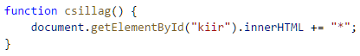

Ezután az Indít gombbal indítsd el a fél másodpercenkénti végrehajtást:  
   
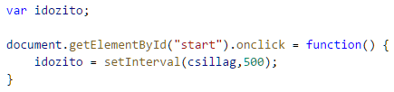

A setInterval függvény a megadott időközönként lefuttatja a megadott függvényt. Figyeld meg, hogy a setInterval függvényt hozzárendeltük az idozito nevű változóhoz. Ez majd a leállításhoz szükséges.

Próbáld ki a böngészőben!

Ezután rendeld hozzá a leállítást a Leállít gombhoz:  


Figyeld meg, hogy a clearInterval függvénynek az idozíto változót kell megadni! Próbáld ki ezt is!

## Dátum és idő lekérdezése (ismétlés)

A JavaScriptben van egy Date nevű osztály, amelyből a new utasítással tudunk létrehozni egy új példányt:  


A t objektum a létrehozáskor aktuális dátumot és időt tartalmazza:  


Ebből különböző metódusokkal le tudjuk kérdezni a dátum és az idő egyes részeit:  
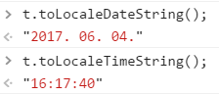

Készíts egy új függvényt az *ora.js* fájlba:  
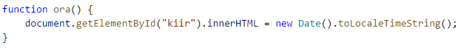

A csillag függvényt tedd megjegyzésbe, és állítsd be, hogy a Start gomb az ora függvényt indítsa el:  


Próbáld ki!

A program most fél másodpercenként frissíti az órát, de elég lenne egy másodpercenként is. Mit kellene ehhez megváltoztatni?

A programnak még van egy kis hibája: ha többször egymás után megnyomják az Indít gombot, akkor a megállítás nem működik.

Ezt úgy oldhatjuk meg, hogy egy változóban figyeljük, hogy el van-e már indítva az óra, és ha igen, akkor nem engedjük újra elindítani. A megállításnál természetesen a változót is vissza kell állítani hamisra.

Így a teljes program (a megjegyzésbe tett részek nélkül):  
 

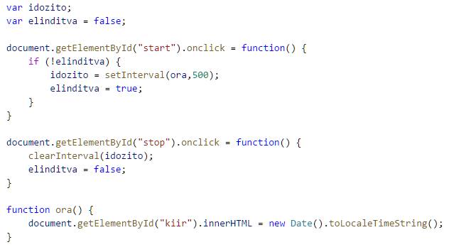

Gondold végig a program működését, majd próbáld ki a böngészőben!

## Önálló feladat

Formázd meg az oldalt saját elképzelésed szerint! A stílusokat külön fájlba helyezd el!